

אוניברסיטת בן-גוריון בנגב
Ben-Gurion University of the Negev
הפקולטה למדעי ההנדסה
המחלקה להנדסת חשמל ומחשבים

Faculty of Engineering Science

Dept. of Electrical and Computer Engineering

פרויקט הנדסי שנה ד'
Fourth Year Engineering Project
PDR
PDR
טיסה וניווט אוטונומיים של רחפנים ללא מערכת GPS
Autonomous flight and navigation of UAV without GPS
מספר הפרויקט: | p-2016-001 |  | Project number:
סטודנטים  (שם ו ת.ז.): | אסף שריד 301465258  אוהד כהן 200654606 | Asaf Sarid 301465258  Ohad Cohen 200654606 | Students  (Name & ID):
מנחים: | פרופ' הוגו גוטרמן  מר אילן זוהר | Prof. Guterman Hugo  Zohar Ilan | Supervisors:
תומכים: |  |  | Sponsors:
תאריך הגשה: | 2 November 2015 |  | Submitting date:

Abstract:

Autonomous flight and navigation of UAV without GPS
Students: Asaf Sarid, Ohad Cohen
asafsari@post.bgu.ac.il
Advisers: Prof. Guterman Hugo, Zohar Ilan
As part of the technological development, the unmanned air vehicles (UAVs) are taking a major portion of the world of aviation. In order to increase the functionality of the UAVs, there is need to improve existing systems and to add new abilities, allowing the UAVs to be used in variety of applications.
Two of the most important abilities of an UAV is to navigate and move around in an autonomous manner, made possible using GPS. But when there is a GPS communication problem, the UAV is find itself in a problem. And the second is to achieve more stable flight, by developing a close loop control system (CLCS).

Our aim in this project is to allow UAV to navigate from a known starting point to a given target point and avoiding from obstacles, by using optical flow technique and distance sensors. The UAV will identify the adversity, and it will navigate its way by taking pictures of the surfaces below it, and analyzing them with real time algorithm.
Optical flow is the pattern of apparent motion of objects, surfaces and edges in visual scene caused by the relative motion between an observer and the scene. In long flight, using this technique will result in maximal accuracy and avoid, as much as possible, drift error.

Key words: Technological development, UAV, aviation, navigation, autonomous flight, GPS, stable flight, CLCS, optical flow, drift, adversity.

טיסה וניווט אוטונומיים של רחפנים ללא מערכת מיקום גלובלית
סטודנטים: אסף שריד, אוהד כהן
asafsari@post.bgu.ac.il
מנחים: פרופ' גוטרמן הוגו, זוהר אילן
כחלק מההתקדמות הטכנולוגית, הולכים ותופסים הכלים האווירים הבלתי מאוישים (רחפנים) נתח נכבד מעולם התעופה. על מנת להגביר את הפונקציונליות של הרחפנים, יש לשפר מערכות קיימות ולהוסיף יכולות חדשות שיאפשרו לרחפנים לשמש במגוון רחב של יישומים. שתיים מהיכולות החשובות ביותר ברחפן היא להתנייד בצורה עצמאית, יכולת המתאפשרת בעזרת מערכת ניווט לווינית. אך במידה וישנה בעיה בתקשורת, כלי הטייס נקלע לבעיה. והשניה היא לאפשר טיסה יציבה, על ידי פיתוח מערכת בקרה בחוג סגור.

במסגרת פרויקט זה נרצה לאפשר לרחפן לנווט את דרכו מנקודת פתיחה לנקודת יעד ידועה מראש והימנעות ממכשולים, על ידי שימוש בטכניקה שנקראת זרימה אופטית וחיישני מרחק. זרימה אופטית היא תבנית של תנועה של חפצים, משטחים ופאות בסצנה חזותית, הנגמרת על ידי תנועה יחסית בין הצופה (עין או מצלמה) לבין הסצנה. בטיסה ארוכה, שימוש בטכניקה זו יאפשר דיוק מירבי והימנעות, ככל האפשר משגיאת סחיפה.
הרחפן יזהה את המצוקה, וינווט את דרכו בטכניקה זו על ידי צילום הקרקע מתחתיו, וניתוח תמונות בעזרת אלגוריתם בזמן אמת.
מילות מפתח: התפתחות טכנולוגית, רחפן, תעופה, ניווט, טיסה עצמאית, מערכת ניווט לווינית גלובלית, טיסה יציבה, מערכת בקרה בחוג סגור, זרימה אופטית, סחיפה, דיוק.

Spec Sheet:
Development of a system that will allow an UAV to navigate autonomously to a specific location without using a GPS. The final product will be an UAV equipped by a camera and IMU (Inertial Measurement Unit- stability, flight, navigation) that will navigate itself to a specific location without using any external systems.
The flight controller will be implemented using a two-mode (PD) controller strategy [1]. The controller will receive the requested flight preferences in (x,y,z) axis and by using an inertial measurement unit (IMU) will convert it to the motors power [2].
In addition, we will implement a controller that will receive pictures in a specific frame rate from a camera located on the bottom of the drone. By using Optical Flow technique, we will be able to compute the velocity, acceleration and direction of the drone and by that we will be able to keep the drone on the right path within minimum deviation.
One of the most important advantages of this technique is that it’s very accurate comparing to other techniques that does not use GPS. Any aircraft has drifts during the flight that creates cumulative error, and the gyroscopes and accelerometers also have deviation from the real velocity. Optical Flow technique will help us to minimize this error. The algorithm will analyze the data from the pictures string and will use it to give the right orders to the motors.

Solution proposal:
- Deep understanding in the following fields: Rigid body dynamics, Physics of the quadrotor, Optical flow technique.
- Controlling and flying the quadrotor using simulator [3][4].
- Creating PD/PID controller [5].
- Designing and evaluating optic flow (OF) image processing algorithm.
- Integration between the controller and the OF navigation system.
- Avoiding obstacles feature implementation.
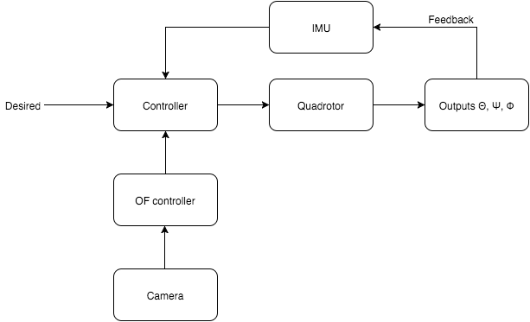
Figure 1- General Block Diagram

References:
- I. Zohar, A. Ailon, H. Guterman. Simple controllers for the nonlinear model of quadrotor Helicopters.
- R. Urdhwareshe, M. Bakshi, P. Naiknavare, S. Naik, "Design and Implementation of IMU Sensor Fusion and PID Control in Quadrotor", 2014.
- S. D. Levy, PyQuadSim: An open-source Python Quadcopter Simulator for Linux, Windows and Mac OS X [Online]. Available: http://home.wlu.edu/~levys/software/pyquadsim .
- Bitcraze. The Crazyflie Nano Quadcopter [Online]. Available: https://www.bitcraze.io/crazyflie .
- C. Lui, D. Stephen, "Design and Implementation of a Mini Quadrotor Control System in GPS Denied Environments", 2015.

